贾村小学免费午餐整改反馈
根据免费午餐稽核报告，结合我校实际现将免费午餐稽核过程中出现的问题整改措施及结果汇报如下：
1.厨师着装问题：及时督促厨师穿工作服。
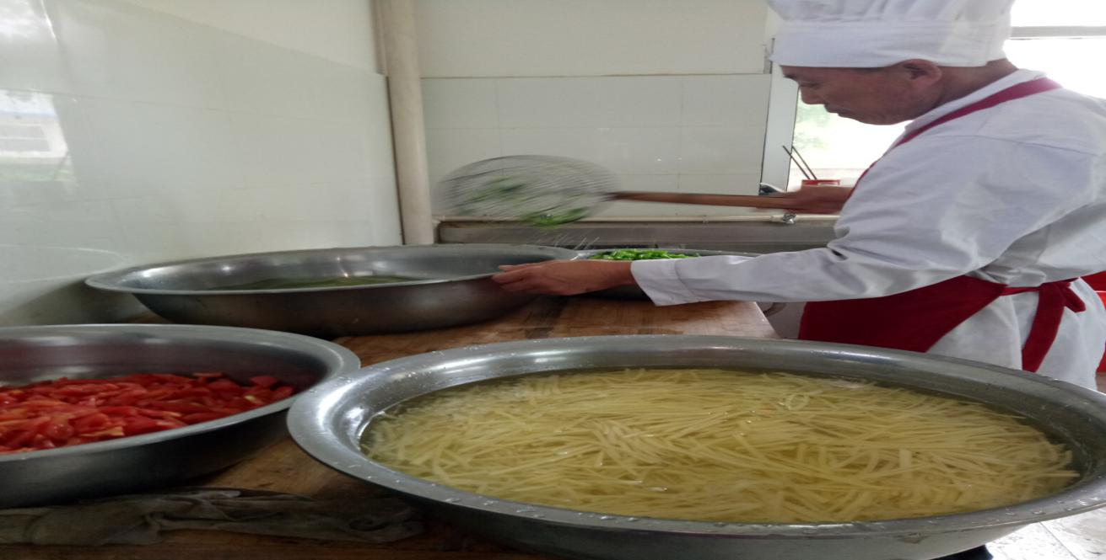
2.厨房卫生问题：备餐时经常用水，导致地板不干净，及时清理，并随时整理工作台，保持清洁卫生。
3、做好菜品留样工作，食堂提供的每样食品，由专人负责留样。留样食品按规定留足100克，分别盛放在留样盒中，并加盖。贴好标签存放在留样柜内保存48小时并做好留样记录。
4.厨师健康证：由万荣县人民医院出具体检合格证明均视为持证上岗。
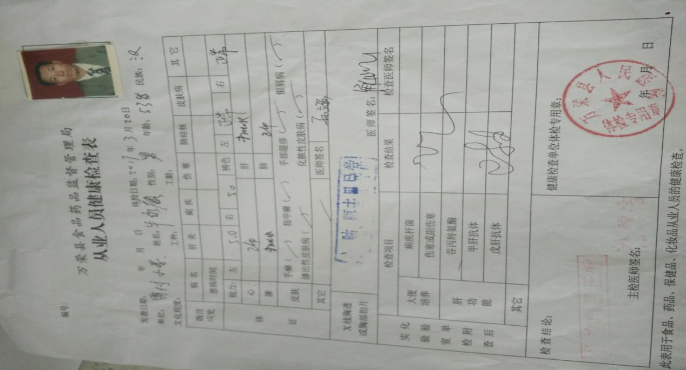
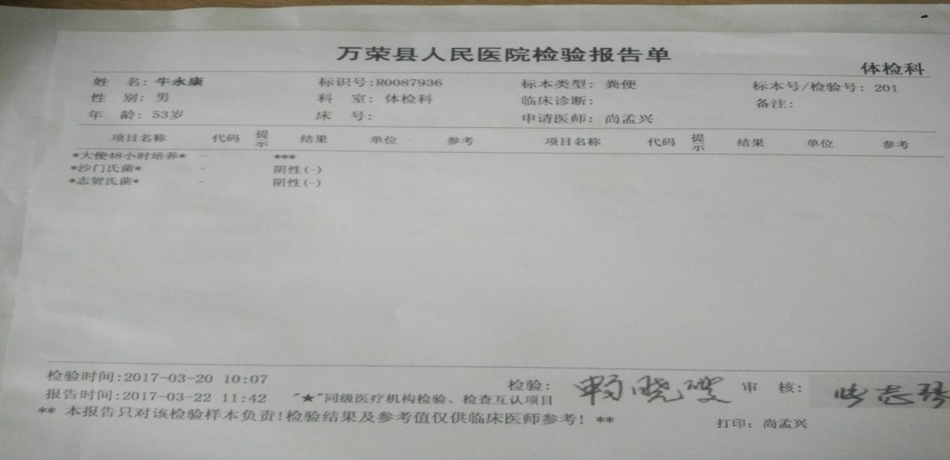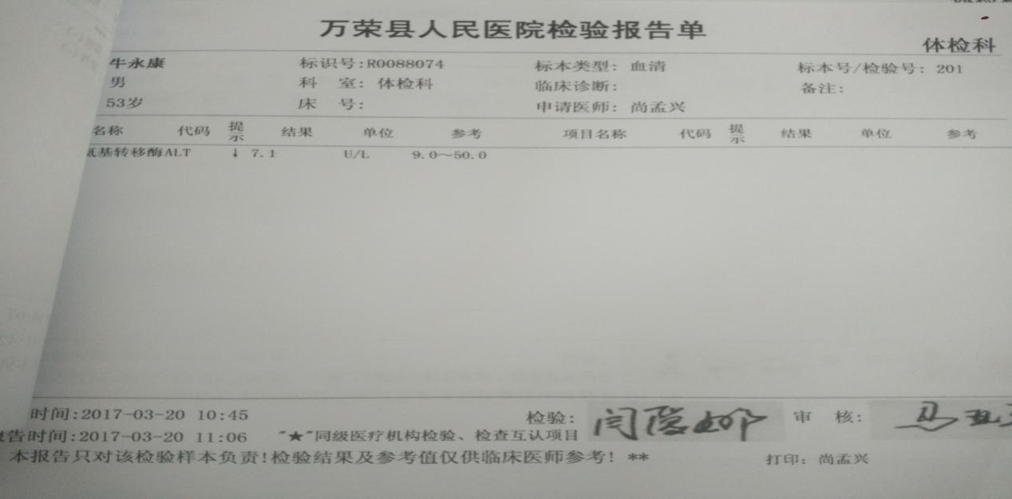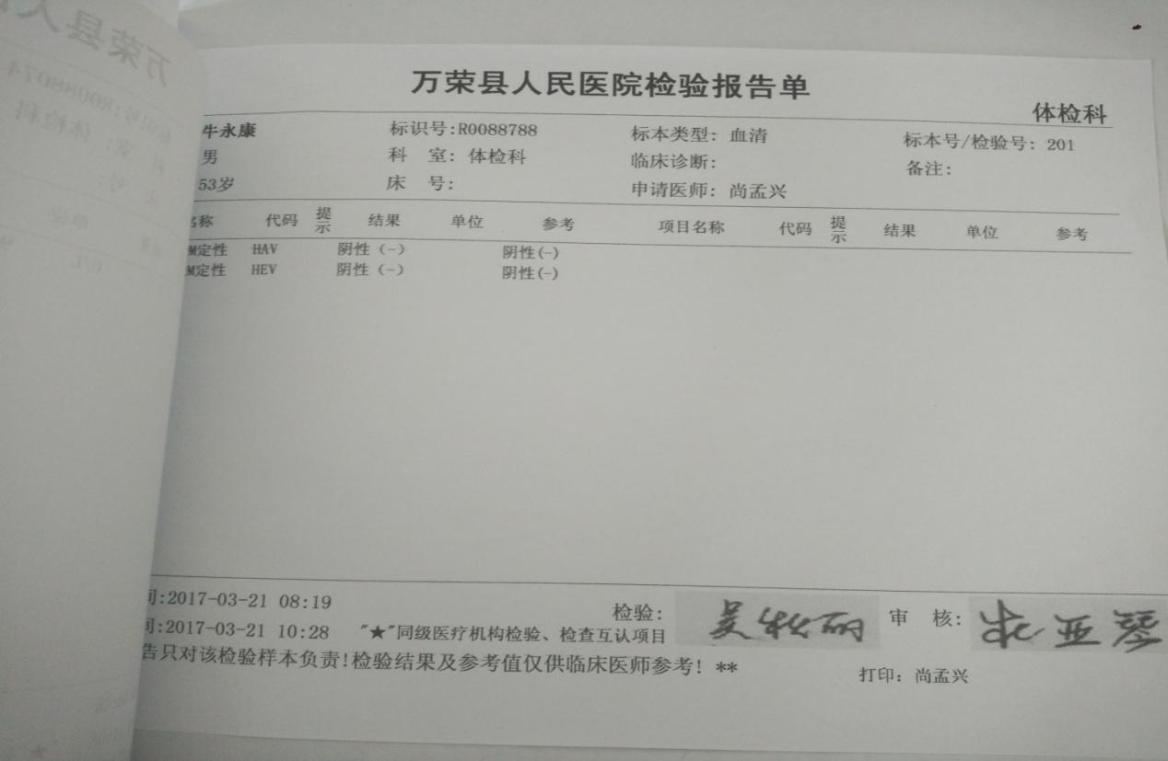

5.资金管理环节风险防范措施:
为了进一步加强资金管理，确保资金规范安全，学校成立免费午餐工作小组，组长：牛吴刚 ，副组长:吴亚萍，成员：史朝平、薛玖玲、王金娟。资金由专人负责，因学校人员少，入库经办人为史朝平，验收人为薛玖玲，食材均为当天采购，由薛玖玲验收后直接出库并交接给厨师。采购票据由经办人确认签字，校长每周抽查一次并签字。
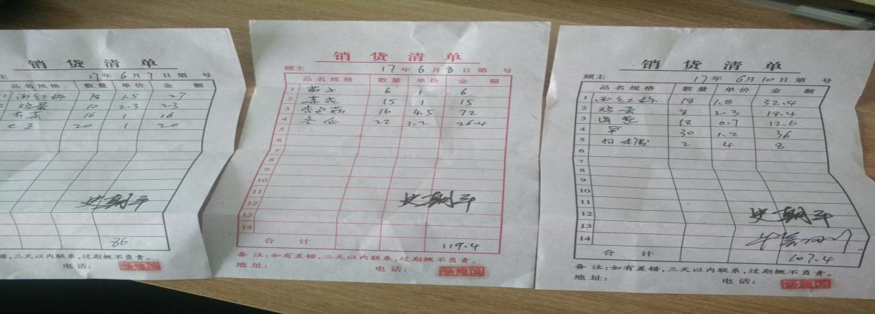
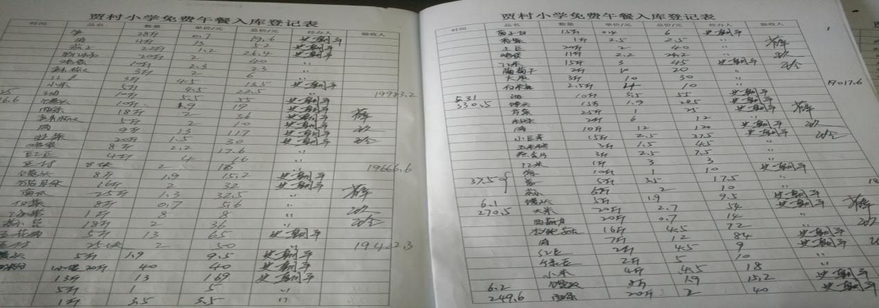
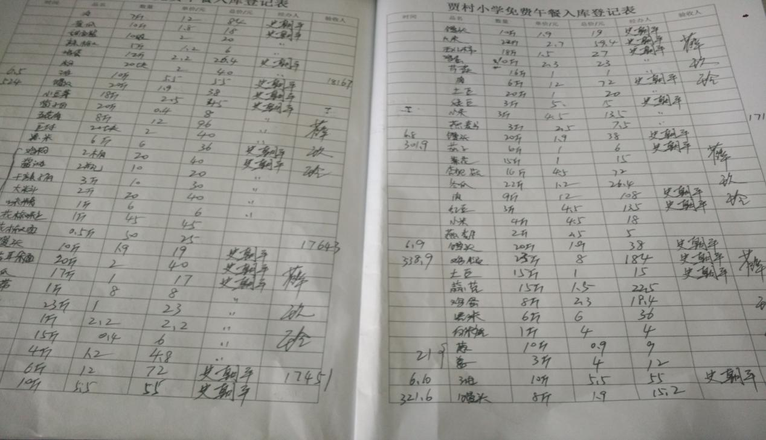
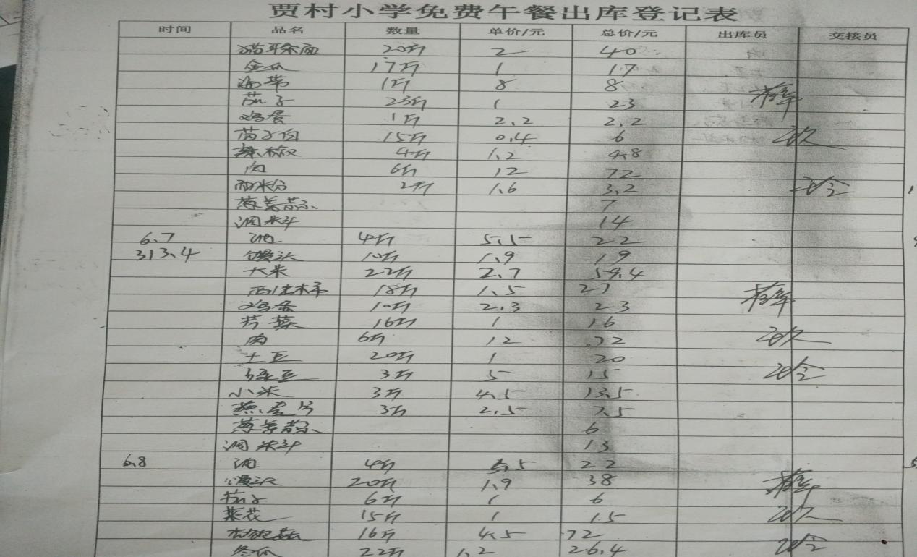
6.微博公示内容与实际一致问题：
3月28日所公示的图片确实为白萝卜炒肉，微博中多出来的藕片炒肉是3月24日午餐菜品，由于微博管理人员失误没有将3月24日图片放到免费午餐文件夹里面，以至于在3月27日和3月28日公示微博添加图片时多添加一张图片。今后微博管理人员会更加认真、更加负责，争取做到无失误。
今后我们将严格按照免费午餐要求，做好、做细此项工作，请免费午餐资金监督委员会予以监督。

